关于开展毕业论文相似性检测的通知
各系各专业：
经学院与教务处确认，今年继续采用“维普论文检测系统”查重。现了解到部分同学有自检需求，并发现互联网上存在着资源来源不正规、检测技术落后、且冒名模仿维普等正规厂商的山寨检测产品。更有甚者，这些网站中大部分打着论文检测之名，却做着盗卖论文的行径。学生的毕业论文安全受到了极大的威胁，存在个人财产损失的风险！
为避免我院学生在此类山寨网站上盲目自检，学院与维普公司沟通后，特为学生开通了一条安全的论文自检通道 （唯一标识地址）：http://vpcs.cqvip.com/personal/gsut。 由此链接自检的费用将是维普官网价格的8折，并且可参加维普线上活动，扫码关注
维普论文检测公众号后，点击活动有礼，可获得一定价值的红包优惠券 ，可在8折的基础上，抵扣部分检测金额，有自检需求的同学可自行注册使用。
特此申明：此链接产生的费用由维普公司收取，与学院无任何关系。学生自愿缴费原则。
具体使用方法：
1、登录此链接地址：http://vpcs.cqvip.com/personal/gsut（如下图）

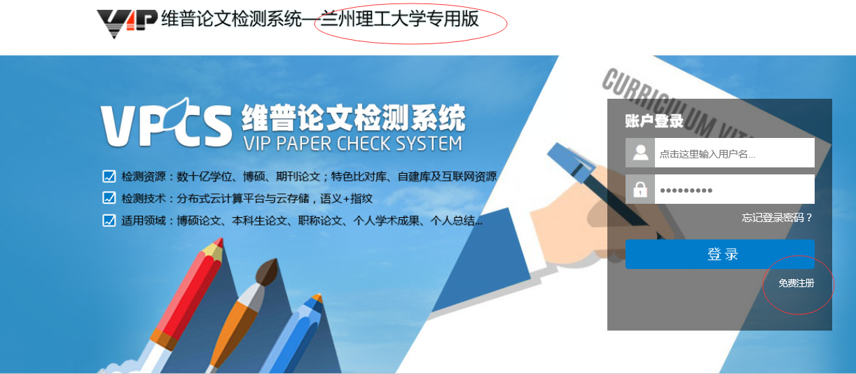

2、点击免费注册：用手机号注册即可
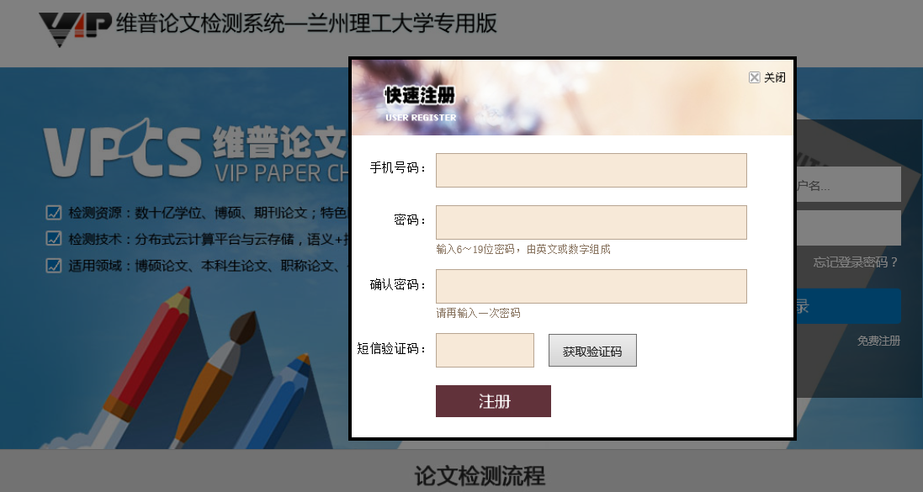

3、选择大学生版本
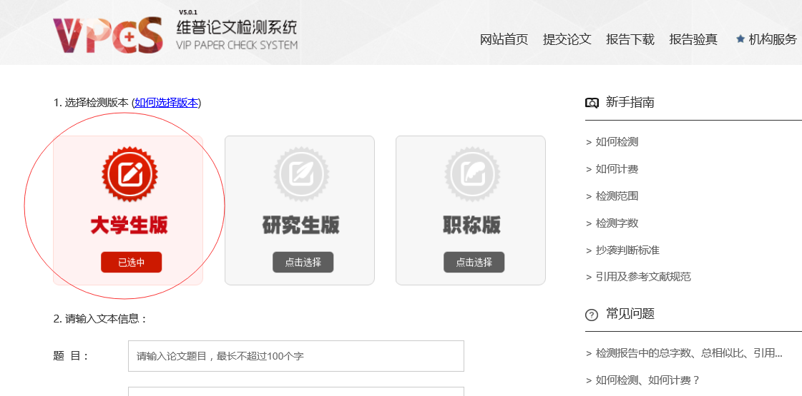
4、同学们可以选择“直接上传文档”，送检文档格为.doc/.docx/.txt/.pdf文件。* 推荐.doc/.docx/.txt格式。

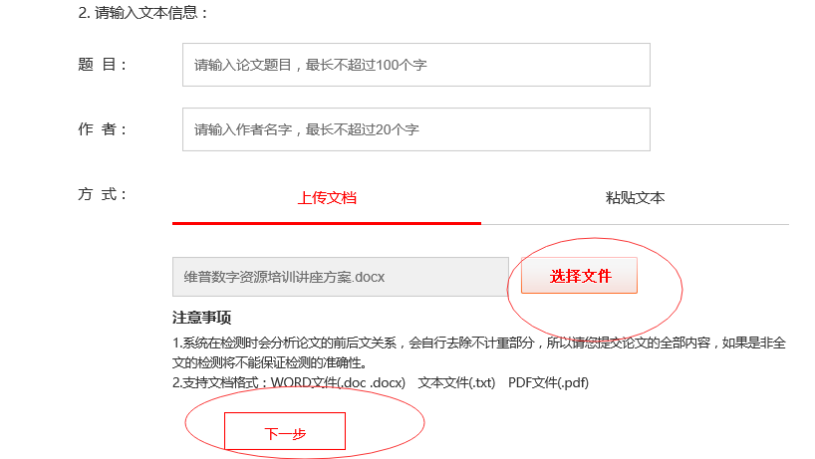
也可以选择“复制、粘贴原文”，输入文章名和作者姓名，将文章内容复制在网页上。需要注意的是，提交文档时，建议只提交文章正文部分。
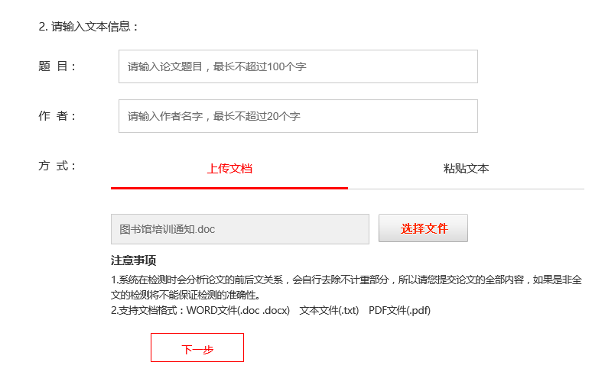
5、点击下一步后系统后自动识别论文字数及检测金额。之后跳转维普支付界面，付费后即可检测论文。
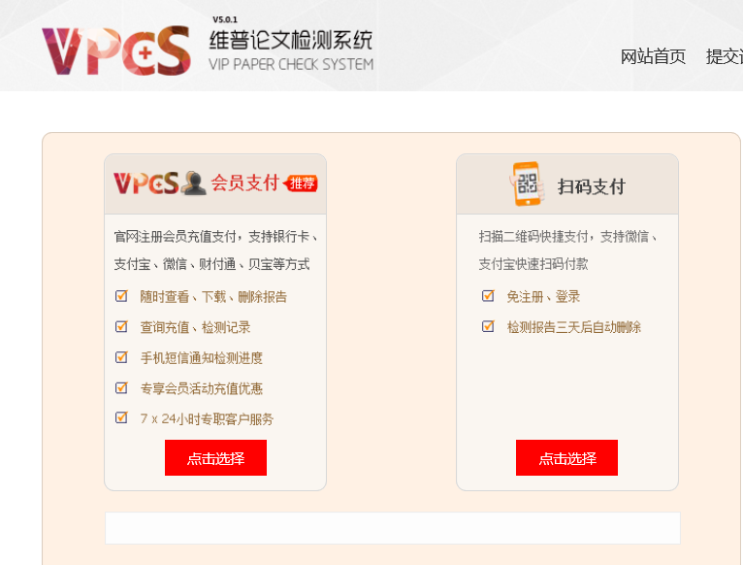

6、下载的报告分为四种报告：详细报告、简洁报告、比对报告、PDF报告
